Haakpatroon
Bob Popcorn
Ontworpen door Francis Sinke

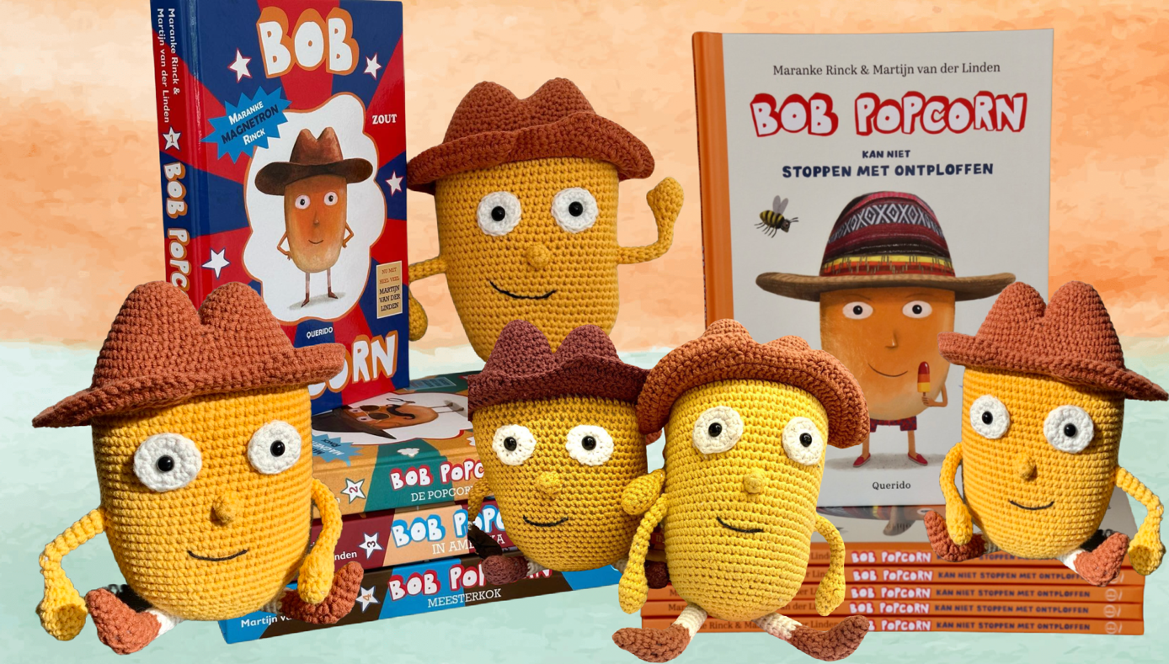

Ken jij Bob Popcorn al? Hij speelt de hoofdrol in de gelijknamige boekenserie, geschreven door Maranke Rinck en geïllustreerd door Martijn van der Linden.

Bob is een maiskorrel die nooit slaapt, altijd honger heeft en nogal snel op zijn teentjes is getrapt... Bob ontploft vaak van woede en verandert dan in een grote boze popcorn. Toch is hij ook superlief en ontzettend grappig. De Bob Popcorn boeken kun je met plezier voorlezen, samen lezen én zelf lezen vanaf een jaar of 7. En er is nu OOK een prentenboek!

Ontwerpster Francis Sinke maakte een geweldig patroon waarmee je jouw eigen Bob Popcorn kunt haken. Heb je een exemplaar gemaakt waar je blij mee bent? Laat het weten op maranke@bobpopcorn.nl. Of tag Bob Popcorn op Instagram: hello_bobpopcorn

Meer informatie, gratis downloads en les-ideeën vind je op de website: www.bobpopcorn.nl
Benodigdheden voor de Bob Popcorn knuffel:

-Scheepjes Softfun 2610 (maisgeel)
-Scheepjes Softfun 2431 (roodbruin)
-Scheepjes Softfun 2426 (creme)

-haaknaald 3,5
-veiligheidsogen zwart 8 mm
-chenilledraad
-schaar/naald
-vulling

Algemene afkortingen:

- mr = magische ring
- l = losse
- v = vaste
- hv = halve vaste
- hst = half stokje
- st = stokje
- sh = samen haken
- md = meerderen
- ** = herhaal wat hier tussen staat
- nop = 4 stokjes in 1 steek, wacht bij ieder stokje met de laatste doorhaling en pas op het laatst de draad door alle lussen halen.

Oogwit (Haak er 2)
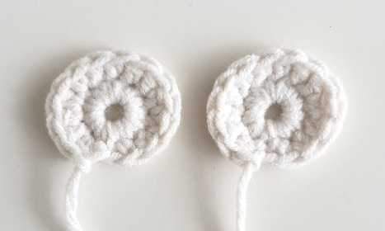
Haak met creme

- 12 v in mr (12). Trek de ring niet helemaal dicht zodat het oogje er straks nog in past.
- *3 v, 1 hst, 1 hst md, 1 hst*, herhaal 1 x, sluit met een hv (14)
Stop het oogje in de ring en trek hem stevig aan. Hecht de begindraad af en knip het einddraad met een lang stuk af om straks het oog mee vast te naaien.

Hoed/Lijf
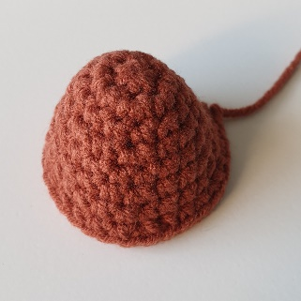
Haak met roodbruin, we haken eerst de twee puntjes van de hoed.

- 6 v in mr (6)
- 2 v in elke v (12)
- 1 v in elke v (12)
- 2 v in elke 2e v (18)
- 1 v in elke v (18)
- 2 v in elke 3e v (24)
- 1 v in elke v (24)
- 2 v in elke 4e v (30)

Knip de draad af en haak nog een puntje. Knip bij het 2e puntje de draad niet af maar haak hiermee verder.

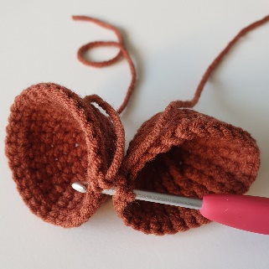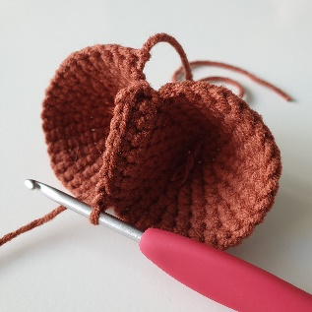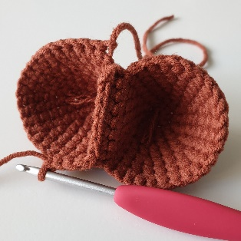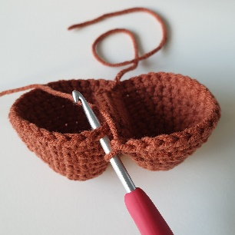

Leg de puntjes met de buitenkant tegen elkaar aan en haak ze samen met 8 v. Gebruik het afgeknipte draadje van het 1e puntje later om eventuele gaatjes ontstaan door het samen haken dicht te naaien.

- Haak nu verder rond over de punt: 22 v. Haak verder in de andere punt: 22 v (44). Hierna over beide punten in spiraalvorm blijven haken.
- 2 v in elke 11e v (48)
- 1 v in elke v (48)
- 2 v in elke 8e v (54)
- 1 v in elke v (54)
- 4 v, 1 md, 5 x: 2 v in elke 9e v, 4 v (60)
Wissel van kleur naar maisgeel
- 1 v in elke v in de achterste lus (60)
- t/m toer 36 (21 toeren) 1 v in elke v (60)
- elke 9e + 10e sh (54)
- 1 v in elke v (54)
- elke 8e + 9e sh (48)
- 1 v in elke v (48)
- elke 7e + 8e sh (42)
- 1 v in elke v (42)
Plaats de oogjes met het oogwit aan de voorkant (waar de toer begint is de achterkant) tussen toer 21-22 met 9 vasten er tussen. Vul het lijf op.
- elke 6e + 7e sh (36)
- elke 5e + 6e sh (30)
- elke 4e + 5e sh (24)
- elke 3e + 4e sh (18)
- elke 2e + 3e sh (12)

Vul het lijf verder op, laat genoeg draad zitten om de cirkel te sluiten. Haal (met een naald) de draad door alle 12 buitenste lussen en trek de cirkel netjes dicht. Hecht af. *Filmpje over het sluiten van de laatste toer kan je bekijken op mijn Facebookpagina Haak-gelukjes met Francis.

Rand Hoed
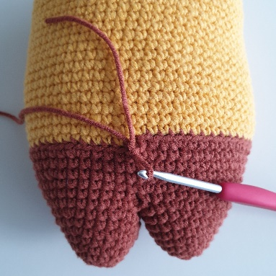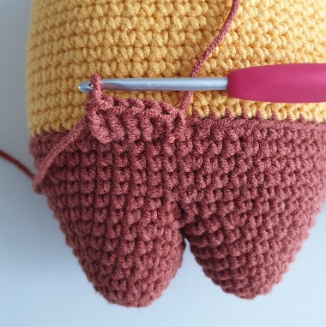
Haak met bruin
Leg Bob met de hoed naar je toe en hecht aan in de achterste lus van toer 14.

- 2 l (= 1e st), 6 st, 6 x: 2 st in elk 3e st, 10 st, 1 st md, 5 x: 2 st in elk 3e st, 9 st. Sluit de toer met een hv in de 2e l van het begin. (72)
- 2 l (= 1e st), 6 st, 3 x: 2 st in elk 8e st, 1 hst, 8 v, 1 hst, 1 st md, 2 x: 2 st in elk 8e st, 14 st. Sluit de toer met een hv in de 2e l van het begin. (78)
- 2 l (= 1e st), 1 st, 8 x: 2 st in elk 4e st, 1 hst, 8 v, 1 hst, 1 st md, 7 x: 2 st in elk 4e st, 5 st (94)
Hecht af.

Neus
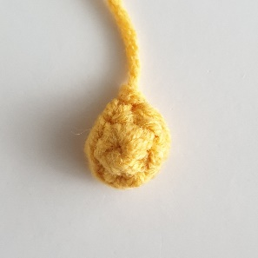
Haak met maisgeel

- 6 v in mr (6)
- 1 v in elke v (6)

Knip met een lange draad af en naai het neusje in het midden onder de ogen tussen toer 26-28.

Armen (haak er 2)
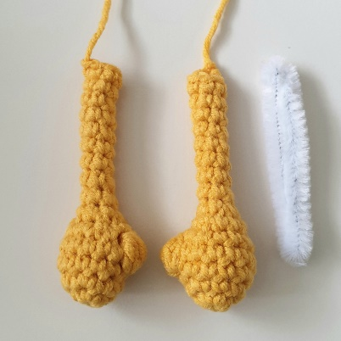
Haak met maisgeel

- 6 v in mr (6)
- 2 v in elke 2e v (9)
- 2 v in elke 3e v (12)
- 1 v in elke v (12)
- 1 nop, 11 v (12)
- elke 3e + 4e sh (9)
- elke 2e + 3e sh (6)
Vul het handje al wat op
- t/m toer 16 (9 toeren) 1 v in elke v (6)

Knip een stukje chenille draad af (2x de lengte van de arm), vouw dubbel en stop dit in de arm. Naai het armpje vast aan de zijkant van het lijf tussen toer 28-30 met het duimpje naar boven.

Benen (haak er 2)
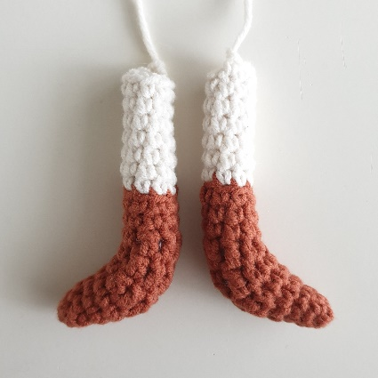
Begin met bruin

- 3 v in mr (3)
- 2 v in elke v (6)
- 1 v in elke v (6)
- 2 v in elke 2e v (9)
- 1 v in elke v (9)
- 5 st, 4 v (9)
- 5 st, 1 v, 2v sh, 1 v (8)
- 5 st, 3 v (8)
- 1 v in elke v (8)
- 1 v in elke v (8)
Haak nog 3 v. Vanaf hier begint de nieuwe toer.
Vul het voetje evt al wat op. Wissel van kleur naar creme.
- 1 v in elke v in de achterste lus (8)
- t/m toer 17 (6 toeren) 1 v in elke v (8)
Vul het beentje licht op en naai ze onder aan het lijf tussen toer 44-46.

Naai de ogen vast en borduur met zwart een mondje voor Bob.

Veel plezier ermee!

- Dit patroon was tot oktober 2023 te koop en wordt nu gratis aangeboden op de website van Bob Popcorn: www.bobpopcorn.nl

- Dit patroon en het eindproduct zijn alleen voor eigen gebruik en mogen niet worden verkocht.

Meer haakpatronen van Francis Sinke:

-Etsy: www.etsy.com/nl/shop/HaakgelukjesFrancis
-Facebook: https://www.facebook.com/Haakgelukjes/

